# **Klasifikasi Pengenalan Tulisan Tangan Dalam Bentuk Digit Dengan Metode Support Vector Machine**

Nama : Gita Cahyani

NIM : 09011281924147

Kelas : SK5B

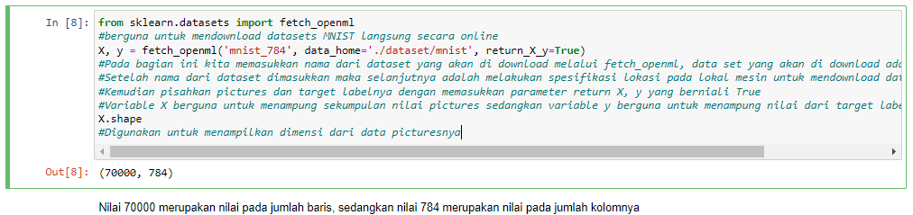

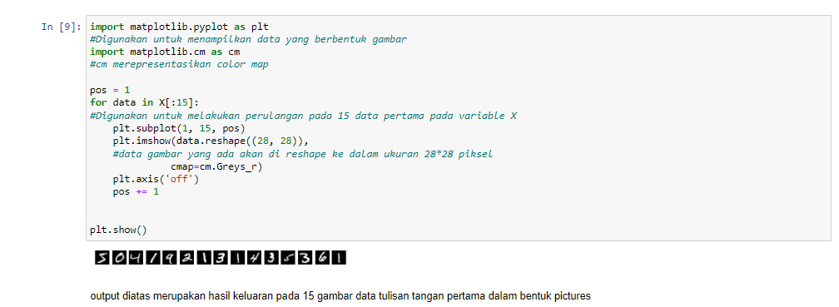

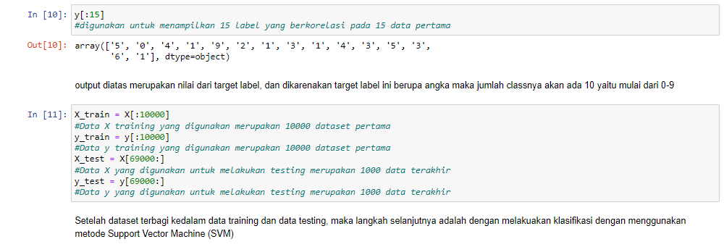

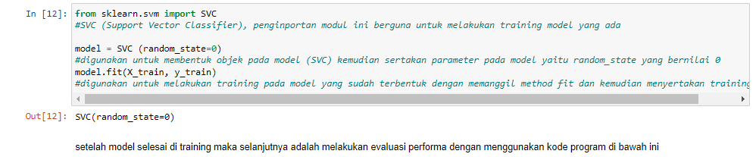

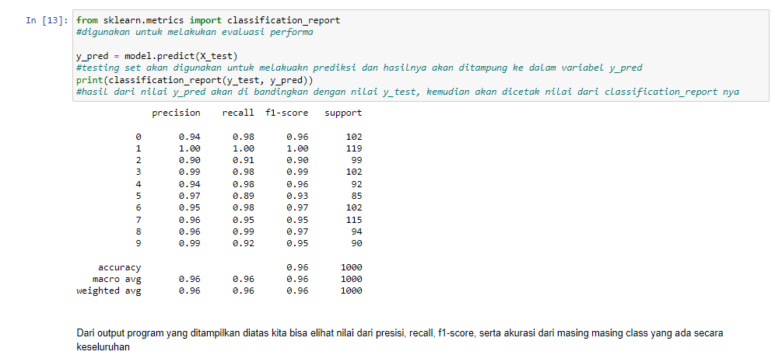

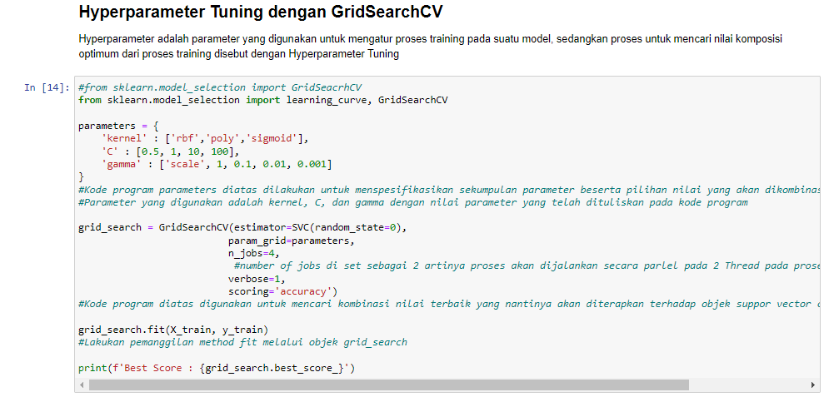

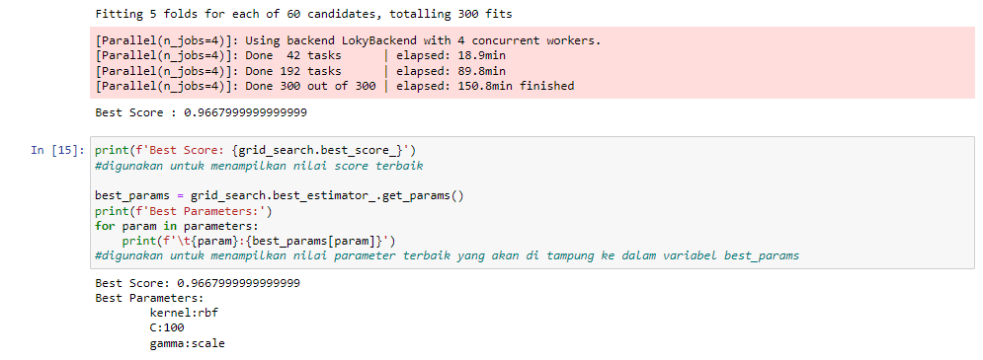

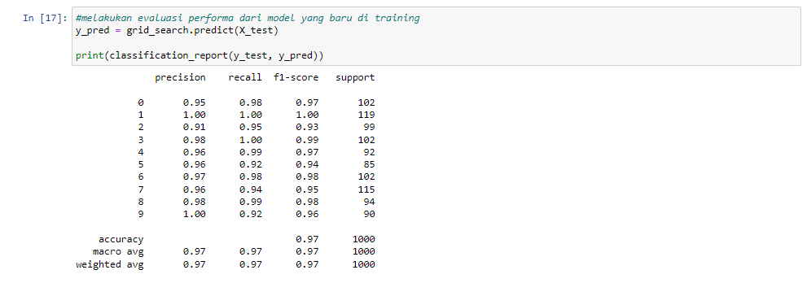

**Apa Itu Support Vector Machine**

*Support Vector Machine* (SVM) merupakan salah satu metode dalam *supervised learning* yang biasanya digunakan untuk klasifikasi (seperti *Support Vector Classification*) dan regresi (*Support Vector Regression*).

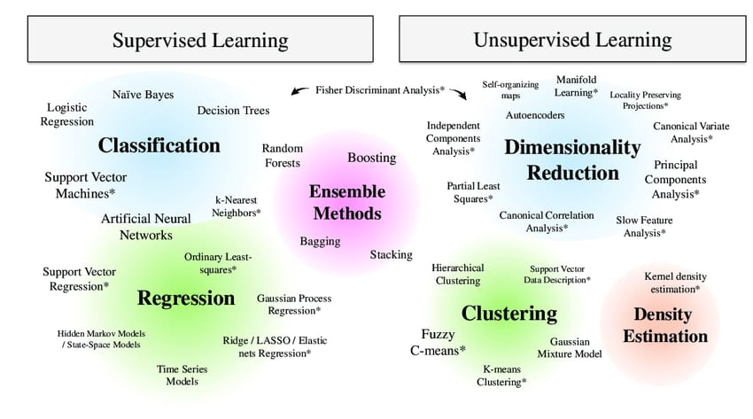

**Apa itu Klasifikasi ?**

Klasifikasi adalah penggolongan atau pengelompokan suatu hal berdasarkan ketetapan atau standar yang dimiliki sehingga memudahkan dalam mengenali sesuatu.

**Tujuan Svm**

Menemukan hyperplane pemisah yang optimal yang memaksimalkan margin dari data pelatihan.Dalam pemodelan klasifikasi, SVM memiliki konsep yang lebih matang dan lebih jelas secara matematis dibandingkan dengan teknik-teknik klasifikasi lainnya. SVM juga dapat mengatasi masalah klasifikasi dan regresi dengan *linear* maupun *non linear*

**Apa itu Hyperplane?**

H*yperplane* atau decision boundary adalah sebuah fungsi yang dapat digunakan untuk pemisah antar kelas

* Dalam 2-D fungsi yang digunakan untuk klasifikasi antar kelas disebut sebagai *line whereas*
* fungsi yang digunakan untuk klasifikasi antas kelas dalam 3-D disebut *plane similarly*
* fungsi yang digunakan untuk klasifikasi di dalam ruang kelas dimensi yang lebih tinggi atau multidimensi di sebut *hyperplane*.

Hyperplane yang ditemukan SVM diilustrasikan seperti Gambar di bawah posisinya berada ditengah-tengah antara dua kelas, artinya jarak antara hyperplane dengan objek-objek data berbeda dengan kelas yang berdekatan (terluar) yang diberi tanda bulat kosong dan positif

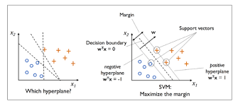

Dalam SVM objek data terluar yang paling dekat dengan hyperplane disebut support vector

**Apa Itu Margin?**

Margin ditentukan berdasarkan jarak terdekat antara dicision boundary dengan anggota dari class yang ingin dipisahkan. Dalam menentukan decision boundary, SVM akan memilih margin terbesar atau yang dikenal dengan Maximum Margin



**Kernel Triks**

Teknik yang digunakan untuk mengubah fitur berdimensi lebih rendah ke fitur berdimensi lebih tinggi. Merupakan topik yang sangat penting untuk klasifikasi, khususnya untuk mengklasifikasikan data non linier menjadi data linier.

1. *Polynomial*
2. Sigmoid
3. RBF
4. (Radial Basis Function)